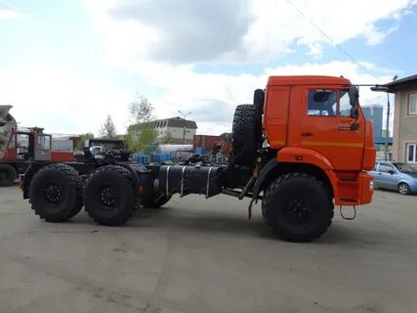 | Информационное сообщение  Дата несчастного случая: 18.02.2025  Ведомственная принадлежность:Деятельность автомобильного грузового транспорта и услуги по перевозкам  Профессия: Водитель автомобиля  Краткая характеристика места, где произошел несчастный случай: 826 км + 735 км автодороги федерального значения Р 404 Тюмень - Тобольск – Ханты-Мансийск, Нефтеюганского района  Оборудование, использование которого привело к несчастному случаю: КАМАЗ-53504-46 (седельный тягач)
Краткое описание несчастного случая: 18.02.2025г. в 11часов 20 минут на 826 км + 735 км автодороги федерального значения Р 404 Тюмень - Тобольск – Ханты-Мансийск, Нефтеюганского район водитель управляя КАМАЗ 53504-46, не выбрал безопасную скорость обеспечивающую возможность постоянного контроля за движением, т.е. не учел при этом интенсивность движения, дорожные условия, а также не выбрал такую дистанцию до т.с. КАМАЗ 50354-50, которая позволила бы избежать столкновения, выехал на полосу предназначенную для встречного движения в зоне действия дорожных знаков 3.20 «Обгон запрещён» в результате чего допустил столкновение, пострадавший получил телесные повреждения. В результате происшествия пострадали водители обоих транспортных средств. После деблокации на автомобилях СМП пострадавшие направлены в лечебное учреждение г. Нефтеюганска.
Вид происшествия: Транспортное происшествие при управлении транспортным средством
Причины несчастного случая:
Основная: Нарушение Правил дорожного движения работником организации, выразившееся в том, что водитель автомобиля прежде чем начать обгон, не убедился в том, что полоса движения, на которую он собирается выехать, свободна.
Сопутствующие: Неприменение работником средств индивидуальной защиты (водитель автомобиля не использовал СИЗы ног и не был пристегнут во время движения

ВАЖНО: сообщение рассылается с целью ознакомления работников и проведения организационно-технических мероприятий для исключения подобных происшествий

